Das Filtrieren – Einführungsversuch zu Trennverfahren.

Einordnung in den Rahmenlehrplan
Themenfeld | 3.2 Stoffe im Alltag
Thema | Reinstoffe, Stoffgemische und Trennverfahren
Basiskonzept
Kompetenzen/ Niveaustufen | 2.2.1 Beobachten  2.2.2 Planung und Durchführung  2.3.2 Dokumentieren | C  C  C
Hinweis zum Versuch | Schülerversuch / Einführungsexperiment

Vorkenntnisse
- Filterpapier sachgerecht falten können

Fachbergriffe

Reinstoffe
Reinstoffe sind chemische Elemente und Verbindungen, die nur aus einer Teilchenart bestehen und durch definierte Eigenschaften gekennzeichnet sind (z.B. Schmelz- und Siedetemperatur, Dichte, elektrische Leitfähigkeit, Löslichkeit, ...).

Gemische
Gemische bestehen aus mindestens zwei Reinstoffen. Sie lassen sich durch physikalische Vorgänge in Reinstoffe trennen.

Löslichkeit
Die Löslichkeit gibt an, wie viel Gramm eines Stoffes sich in einem bestimmten Volumen eines Lösungsmittels (z.B. Wasser) lösen.

Lösungen
Lösungen sind homogene Gemische, die aus zwei oder mehr Reinstoffen bestehen. Sie enthalten ein Lösungsmittel und einen oder mehrere gelöste Stoffe. Das Lösungsmittel ist anteilig meist in größerer Menge vorhanden.

Aggregatzustände
Aggregatzustände sind temperatur- und druckabhängige physikalische Zustände von Stoffen. Es gibt drei klassische Aggregatzustände: fest, flüssig und gasförmig.

Sedimentation
lat. sedimentum = Bodensatz - Sedimentation ist das Ablagern von Teilchen aus Flüssigkeiten oder Gasgemischen unter dem Einfluss der Gewichts- oder Zentrifugalkraft.

Filtrieren
(Filtration) Das Filtrieren ist ein mechanisches Trennverfahren. Das zu trennende Gemisch durchläuft einen Filter (Rundfilter aus Papier, Leinentuch o.ä.). Es werden nur die Teilchen zurückgehalten, die größer sind als die Porengröße des Filtermaterials.

Filtrat
Die Flüssigkeit, die sich nach dem Durchlaufen des Filters im Auffanggefäß (z.B. Becherglas) sammelt, wird als Filtrat bezeichnet.

Rückstand
Der meist feste Rest, der im Filter verbleibt, wird als Rückstand bezeichnet.

Hinweise zur Durchführung
- Ziel dieses Versuches besteht darin das Schülerinnen und Schüler das Filtrieren als wichtiges Trennverfahren in der Chemie kennenlernen und üben.
- Zur Einführung dieses Trennverfahrens sollte die Lehrkraft das Filtrieren, insbesondere das Falten und Befeuchten eines Rundfilters demonstrieren und erklären.
- Um einen Alltagsbezug zu gewährleisten, könnte die Demonstration am Beispiel einer Teezubereitung vorgeführt werden. Dazu wird eine lose Teemischung mit heißem Wasser aufgegossen.
- Um dieses Gemisch dann so zu trennen, dass die groben Bestandteile entfernt werden, sind folgende Hilfsmittel erforderlich:
  - 1 Filter (Rundfilter)
  - 1 Trichter
  - 1 Auffanggefäß (z.B. Becherglas)
  - etwas Wasser

Vorbereiten des Rundfilters
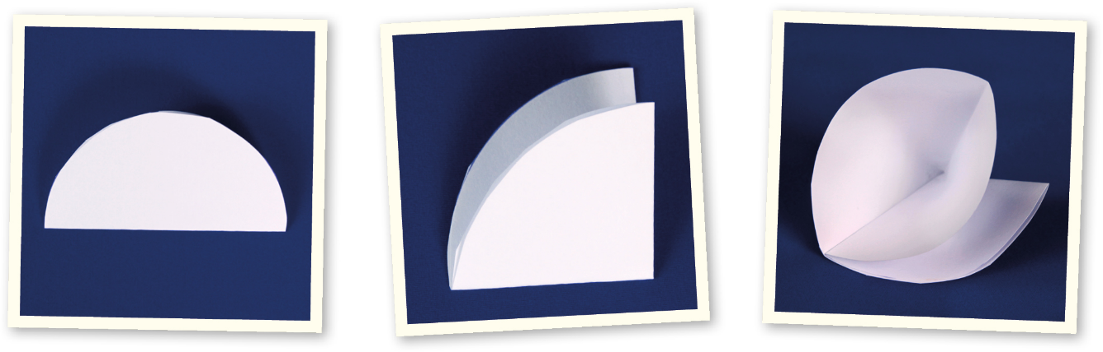
- Das Rundfilterpapier wird zweimal gefaltet, zuerst genau in der Mitte und danach nicht ganz mittig, sodass eine Seite etwas übersteht. Der größere Teil wird geöffnet, dadurch entsteht eine kleine Tüte

- Der so vorbereitete Rundfilter wird in den Trichter gehalten und etwas angefeuchtet. Nach dieser Vorbehandlung haftet der Rundfilter gut im Trichter.
- Das Falten des Rundfilters und das anschließende Einlegen in den Trichter sollte von den Schülerinnen und Schülern geübt werden, damit diese Kompetenz bei dem nachfolgenden Schülerversuch verfügbar ist.
- Nun kann der aufgebrühte Tee durch den Trichter gegossen werden.
- In diesem Fall ist das Filtrat der eigentliche Tee und die Krümel sind der Rückstand.
- Zum Herstellen des Schmutzwassers wird Erde in Wasser gegeben. Das Gemisch wird gründlich umgerührt und anschließend dekantiert. Auch das Salzwasser muss vorbereitet werden.

Protokoll Trennen von Stoffgemischen mit Hilfe des Filtrierens
Lösungsvorschlag.
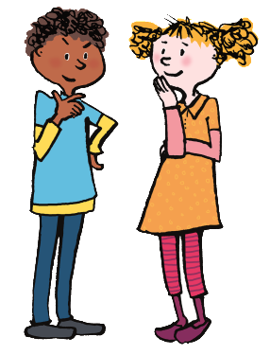
Sina und Till haben die Nachbarin eingeladen. Frau Schulz trinkt gern Tee, doch in der Küche stellen die Kinder fest, dass die Schachtel mit den Teebeuteln leer ist. Es gibt nur noch losen Tee. „Das macht nichts“, meint Till, „wir brühen den Tee auf und gießen ihn dann durch einen Filter. Das Filtrieren haben wir doch heute im Nawi-Unterricht besprochen.“ Sina schaut aufmerksam zu. „Lassen sich eigentlich alle flüssigen Gemische durch Filtrieren trennen?“, fragt sie Till. Till überlegt kurz und schlägt dann vor: „Wenn Frau Schulz nach Hause gegangen ist, probieren wir es einfach aus. Filterpapier ist ja noch genug da.“

AUFGABE
Drei Gemische Cola, Schmutzwasser und Salzwasser stehen bereit und sollen getrennt werden.
Finde heraus, ob das Filtrieren für alle drei ein geeignetes Trennverfahren ist. Begründe deine Antwort.
VERMUTUNG
Ich vermute, es geht nur bei Schmutzwasser, denn nur in diesem Gemisch gibt es Körnchen.
MATERIALIEN (Gemische)
- Cola
- Schmutzwasser
- Salzwasser
- ...
Vervollständige die Materialliste
- 3 Bechergläser
- Trichter
- 3 Rundfilter
- etwas Wasser zum Anfeuchten des Filterpapiers
DURCHFÜHRUNG
- Falte die Rundfilter.
- Lege einen vorbereiteten Filter in den Trichter ein.
- Befeuchte das Filterpapier.
- Filtriere ein Gemisch.
- Wiederhole den Vorgang für die anderen Gemische.
BEOBACHTUNG
Beschreibe, was du beim Filtrieren der drei Gemische beobachtet hast.
Beim Filtrieren der Gemische habe ich beobachtet, dass bei Cola und Salzwasser kein Rückstand im Filter bleibt. Die Cola und das Salzwasser liefen vollständig durch den Trichter in das Becherglas.
Nur bei Schmutzwasser bleibt ein Rückstand im Filter. Das Wasser lief durch den Filter in das Becherglas.
AUSWERTUNG
Vergleiche deine Beobachtungsergebnisse mit deinen Vermutungen.
Für welche Gemische ist das Filtrieren ein geeignetes Trennverfahren?
Begründe.
Cola und Salzwasser lassen sich durch Filtrieren nicht trennen, weil die Bestandteile vollständig gelöst sind.
Das Schmutzwasser lässt sich durch Filtrieren trennen, weil darin nicht auflöste Bestandteile waren. Diese werden von dem Filterpapier zurückgehalten.

Name: Datum: Klasse:

Protokoll Trennen von Stoffgemischen mit Hilfe des Filtrierens

Sina und Till haben die Nachbarin eingeladen. Frau Schulz trinkt gern Tee, doch in der Küche stellen die Kinder fest, dass die Schachtel mit den Teebeuteln leer ist. Es gibt nur noch losen Tee. „Das macht nichts“, meint Till, „wir brühen den Tee auf und gießen ihn dann durch einen Filter. Das Filtrieren haben wir doch heute im Nawi-Unterricht besprochen.“ Sina schaut aufmerksam zu. „Lassen sich eigentlich alle flüssigen Gemische durch Filtrieren trennen?“, fragt sie Till. Till überlegt kurz und schlägt dann vor: „Wenn Frau Schulz nach Hause gegangen ist, probieren wir es einfach aus. Filterpapier ist ja noch genug da.“

AUFGABE
Drei Gemische Cola, Schmutzwasser und Salzwasser stehen bereit und sollen getrennt werden.
Finde heraus, ob das Filtrieren für alle drei ein geeignetes Trennverfahren ist. Begründe deine Antwort.
VERMUTUNG

MATERIALIEN (Gemische)
- Cola
- Schmutzwasser
- Salzwasser
- ...
Vervollständige die Materialliste

DURCHFÜHRUNG
- Falte die Rundfilter.
- Lege einen vorbereiteten Filter in den Trichter ein.
- Befeuchte das Filterpapier.
- Filtriere ein Gemisch.
- Wiederhole den Vorgang für die anderen Gemische.
BEOBACHTUNG
Beschreibe, was du beim Filtrieren der drei Gemische beobachtet hast.

AUSWERTUNG
Vergleiche deine Beobachtungsergebnisse mit deinen Vermutungen.
Für welche Gemische ist das Filtrieren ein geeignetes Trennverfahren?
Begründe.

